Лот № 8
(Территория, прилегающая к озеру Пелавскому)

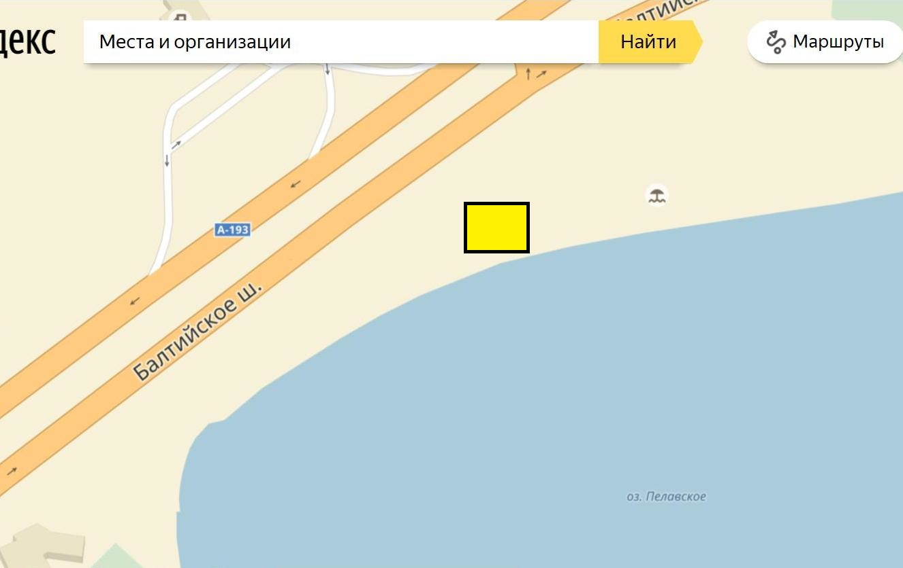
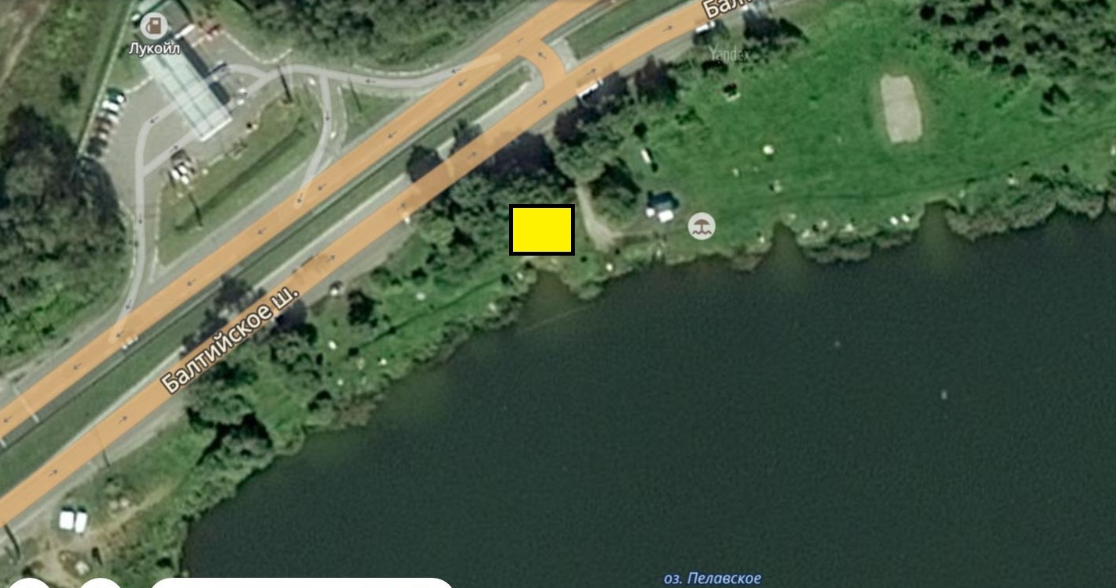

(10 м. кв. х 10 м. кв. = 100 м. кв.)

